蓬莱中医医院成本分摊系统

使用手册

# 一、系统概述

蓬莱中医医院成本分摊系统适用于蓬莱中医医院，主要用来进行医院科室成本分摊，其主要功能如下：

1、设置U8系统数据库账套信息并同步“总账科室”和“总账会计科目”信息，科室同步之后需要设置“科室类型”（临床、医技、辅助、管理），科目同步之后需要设置“对方科目”（生成凭证时使用）。

2、设置外部接口，每个外部接口需要分别设置其“科室与总账科室”的对照关系，以及“各费用项目与总账会计科目”的对照关系。

3、外部接口设置完成后，可以将相应的收入或成本导入到总账中生成凭证。

4、总账系统根据导入的凭证生成“各科室直接成本表”。

5、将总账系统生成的“各科室直接成本表”导入该系统。

6、设置本月的“各科室成本分摊规则”，也可以直接复制之前月份已经设置的成本分摊规则，需注意各级分摊比例的合计必须为100%。

7、查询“临床服务类科室全成本报表”、“临床服务类科室全成本构成分析表”可以得到所需的报表。

# 二、系统登录

1、系统访问地址：http://ip:8080/chengben

*注意：*

*（1）系统地址中的ip请使用安装本系统的电脑地址替换*

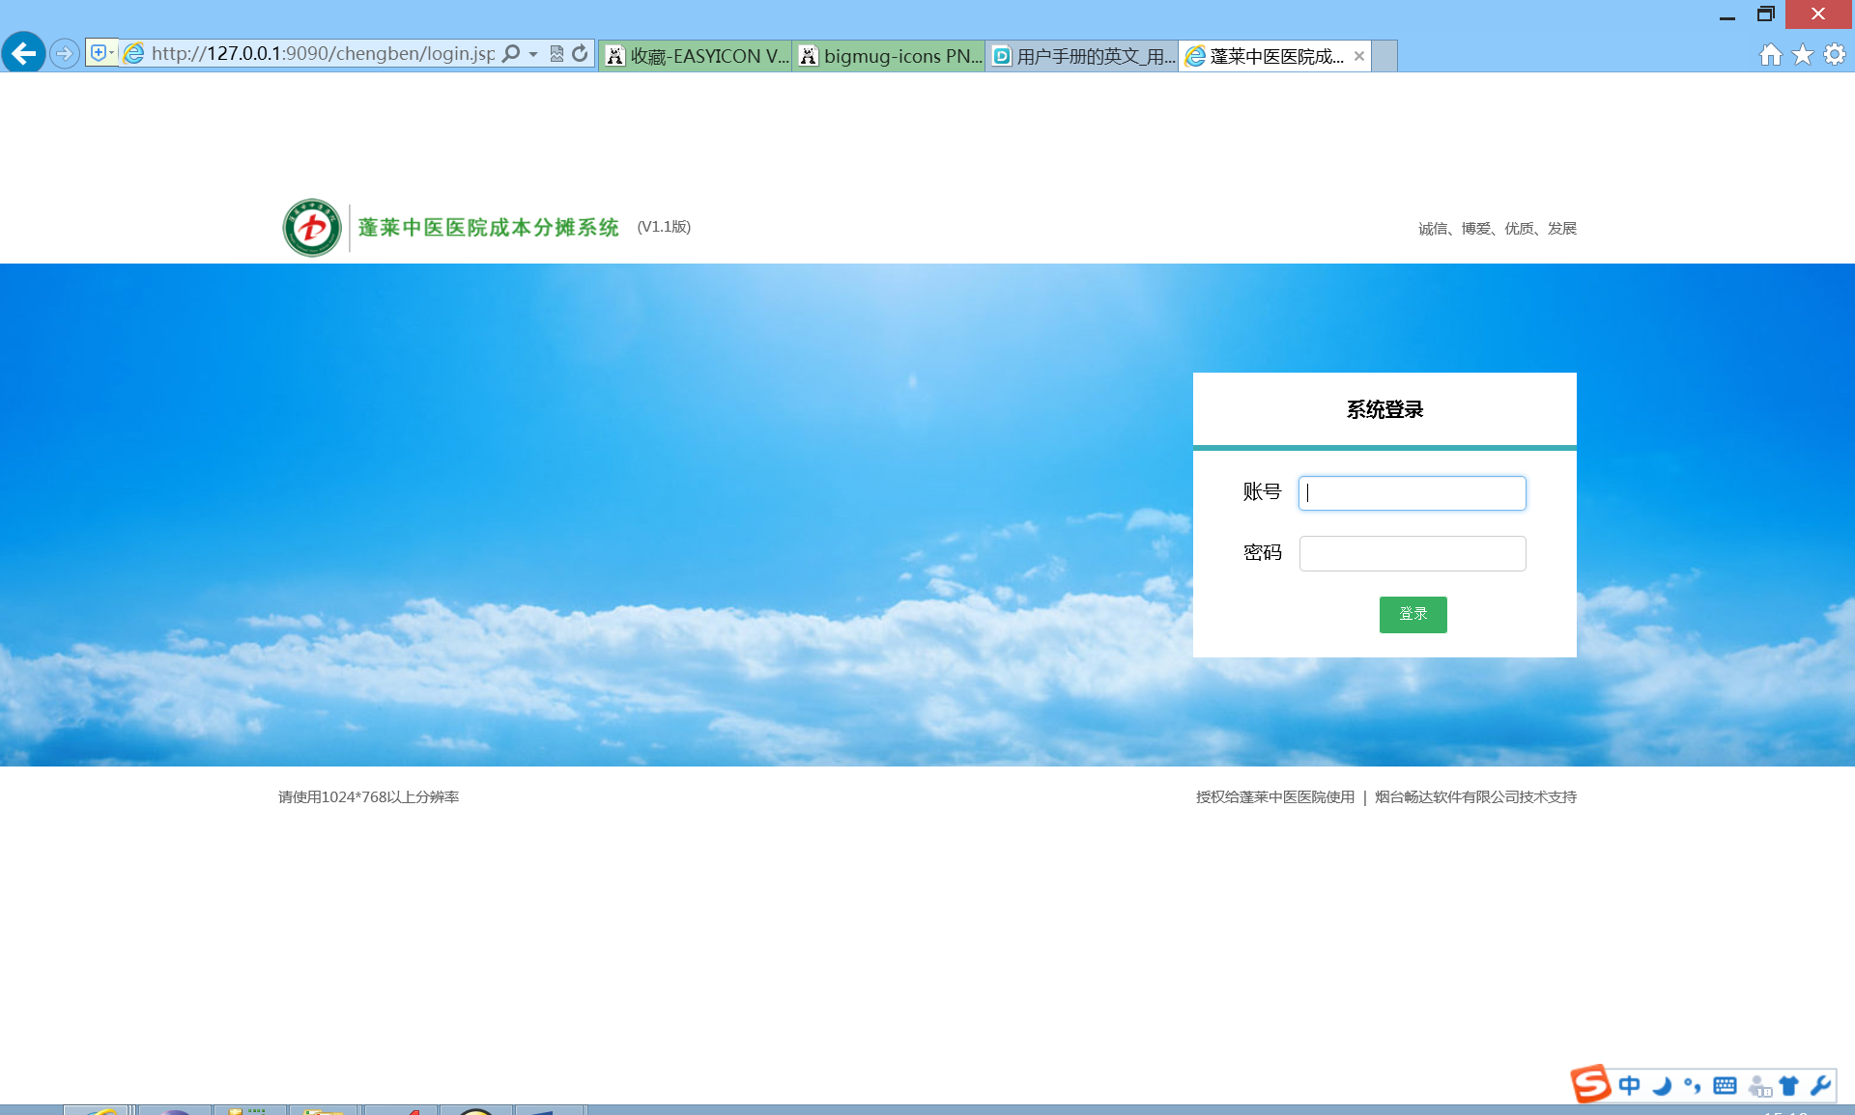

2、系统超级账号：admin/admin

登录后可在：个人管理-修改密码 功能中修改密码

3、登录后进入系统，总体界面如下：

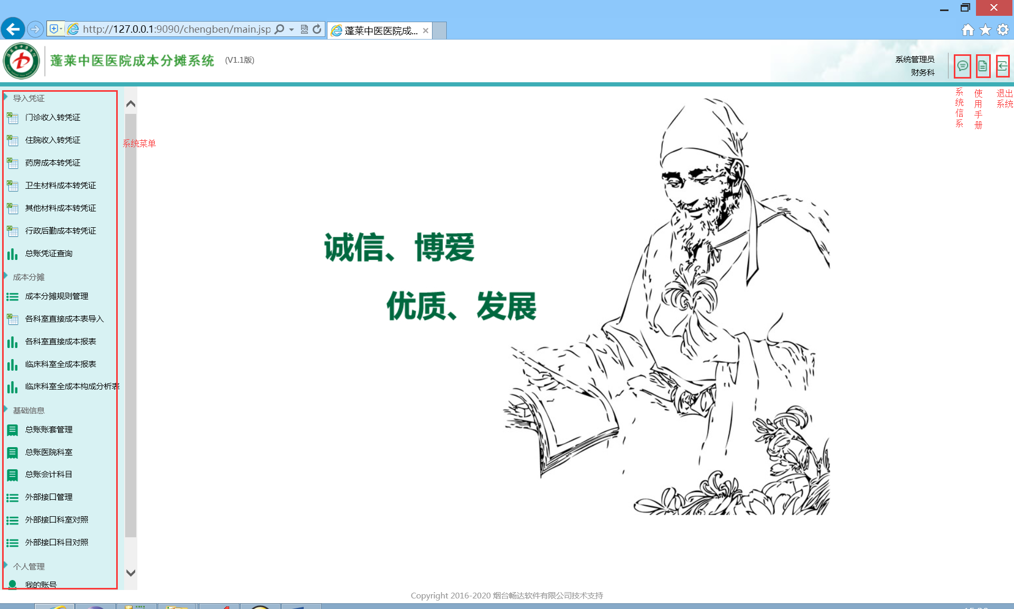

# 三、成本分摊步骤

## 第1步：设置U8总账账套信息

进入 基础信息-总账账套管理 功能，设置总账账套信息，如下图所示：

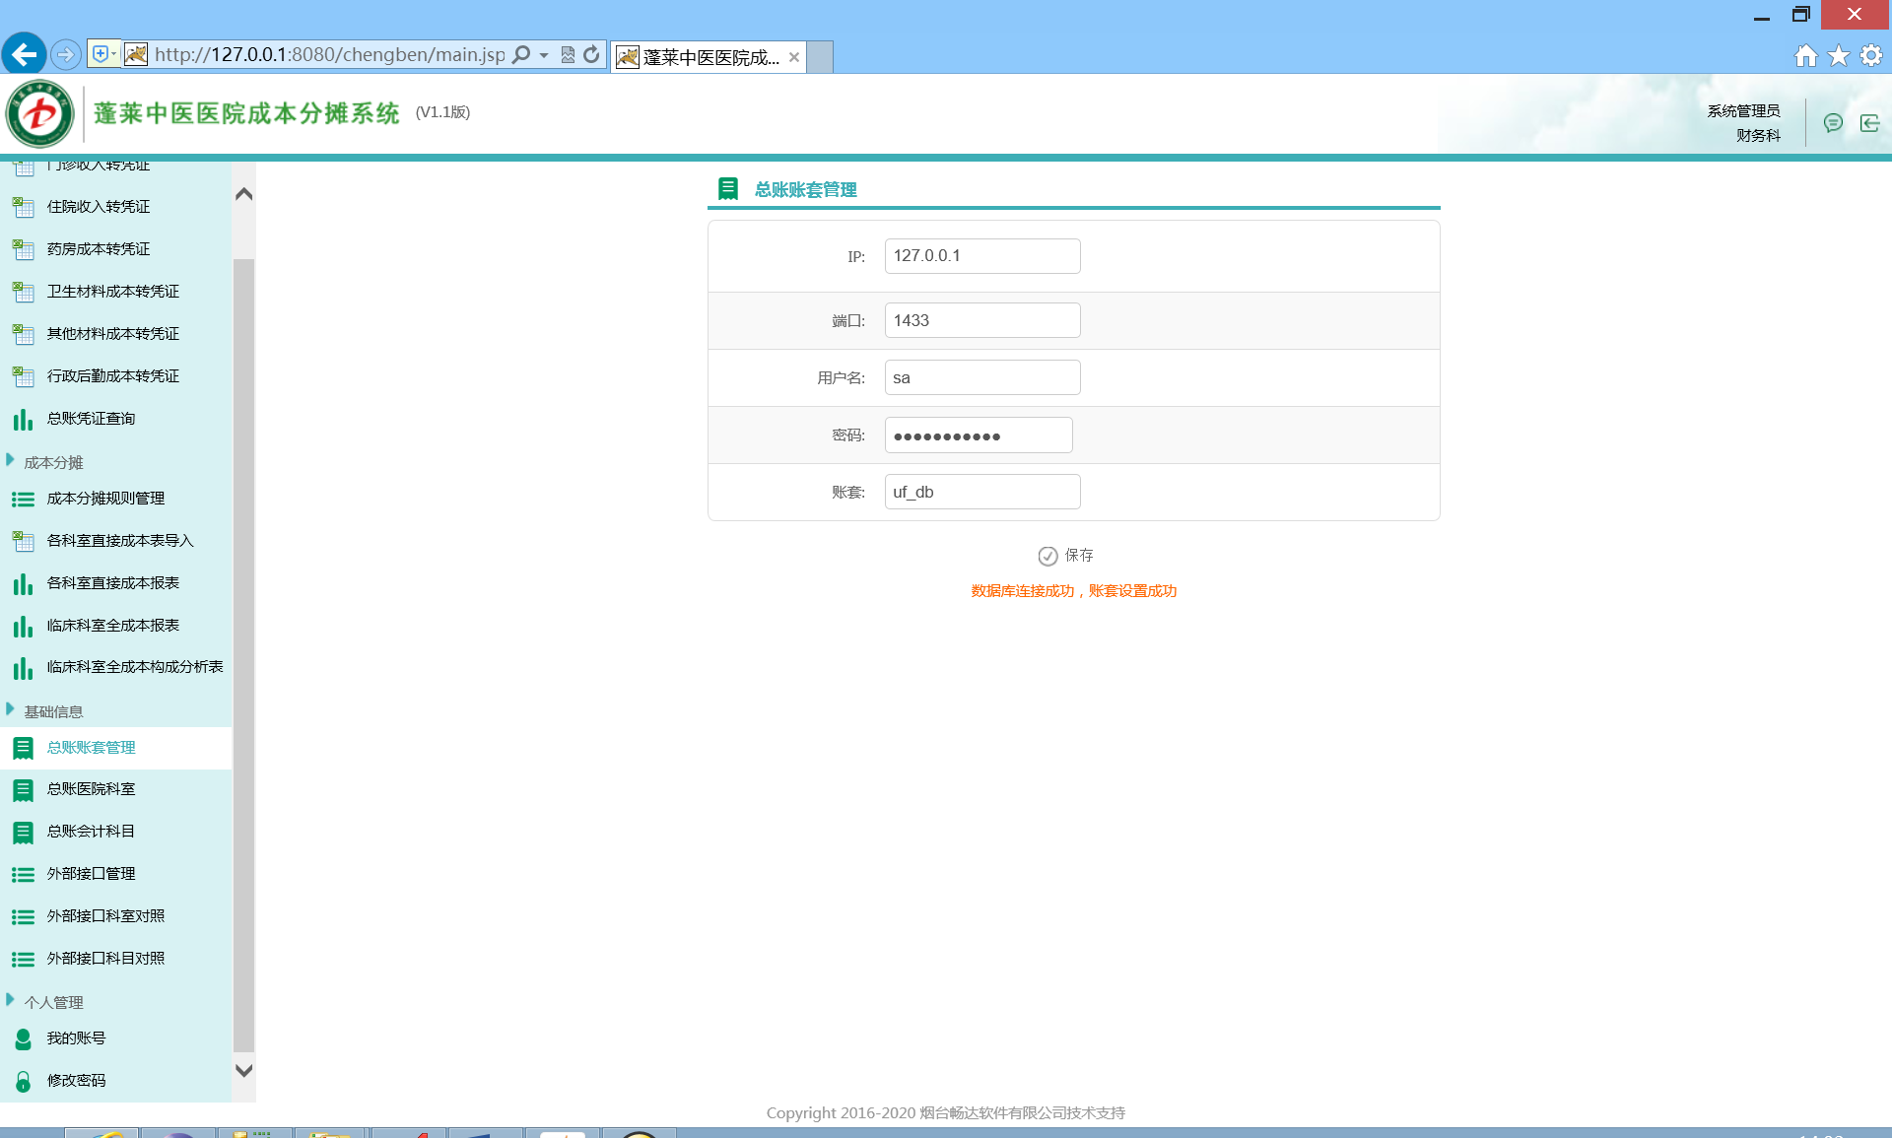

## 第2步：同步总账医院科室信息

进入 基础信息-总账医院科室 功能，点击“同步”按钮将总账系统中的科室信息同步到成本分摊系统中。

同步总账系统中科室的主要用途有两点：

1、向总账系统导入凭证时使用

2、作为成本分摊系统中的科室使用

如下图所示：

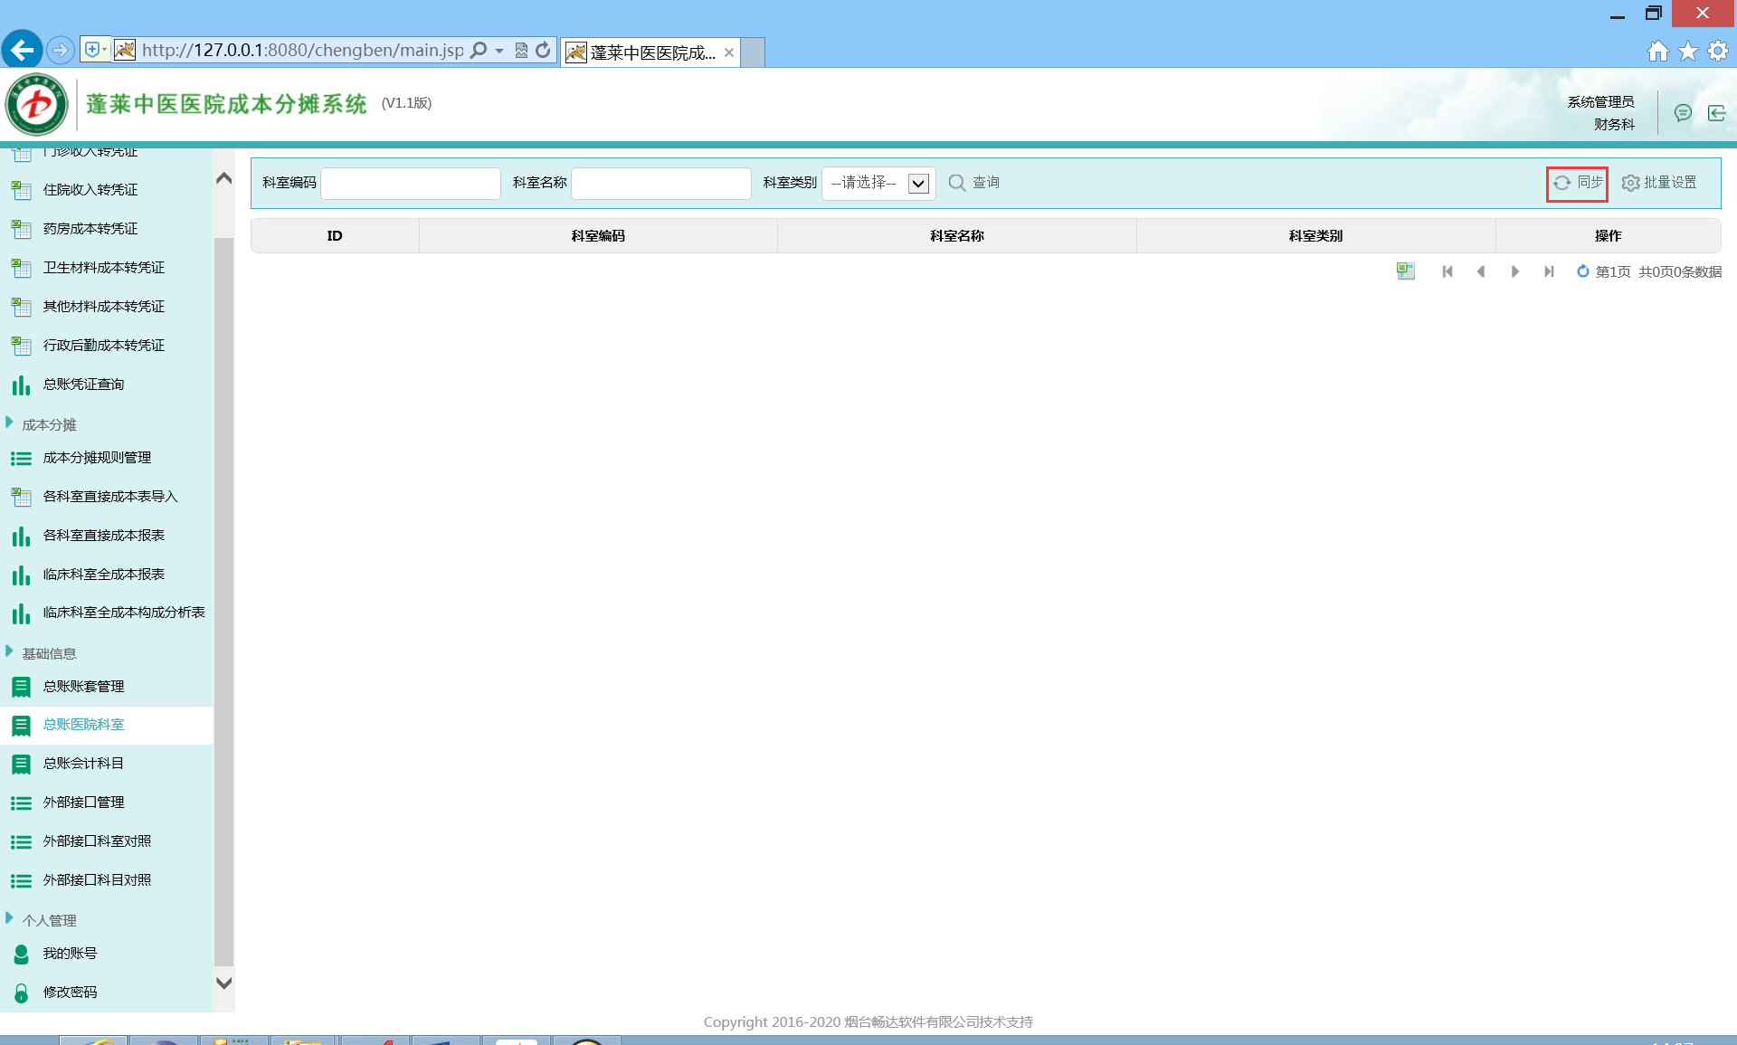

同步成功后系统会提示本次同步的科室数量，如下图所示：

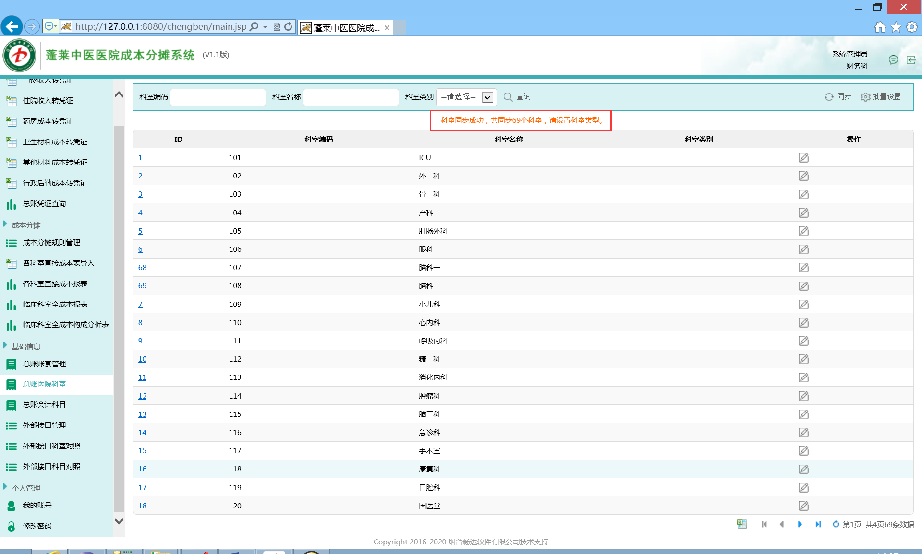

同步结束后需要设置各科室的科室类别，分为“临床服务类、医疗技术类、医疗辅助类、管理类”4类，科室类别与成本分摊有直接关系，可以通过“批量设置”功能进行设置也可个对各个科室单独进行设置，批量设置如下图所示：

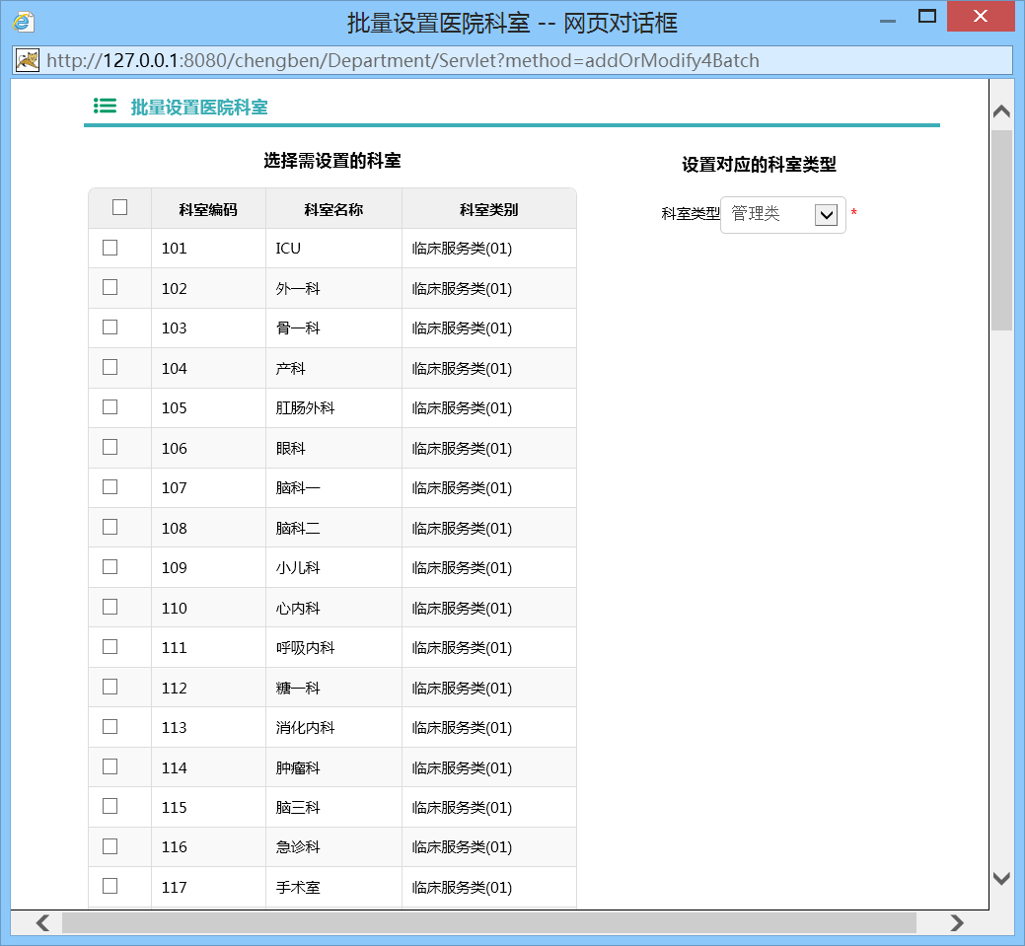

单科室设置如下图所示：

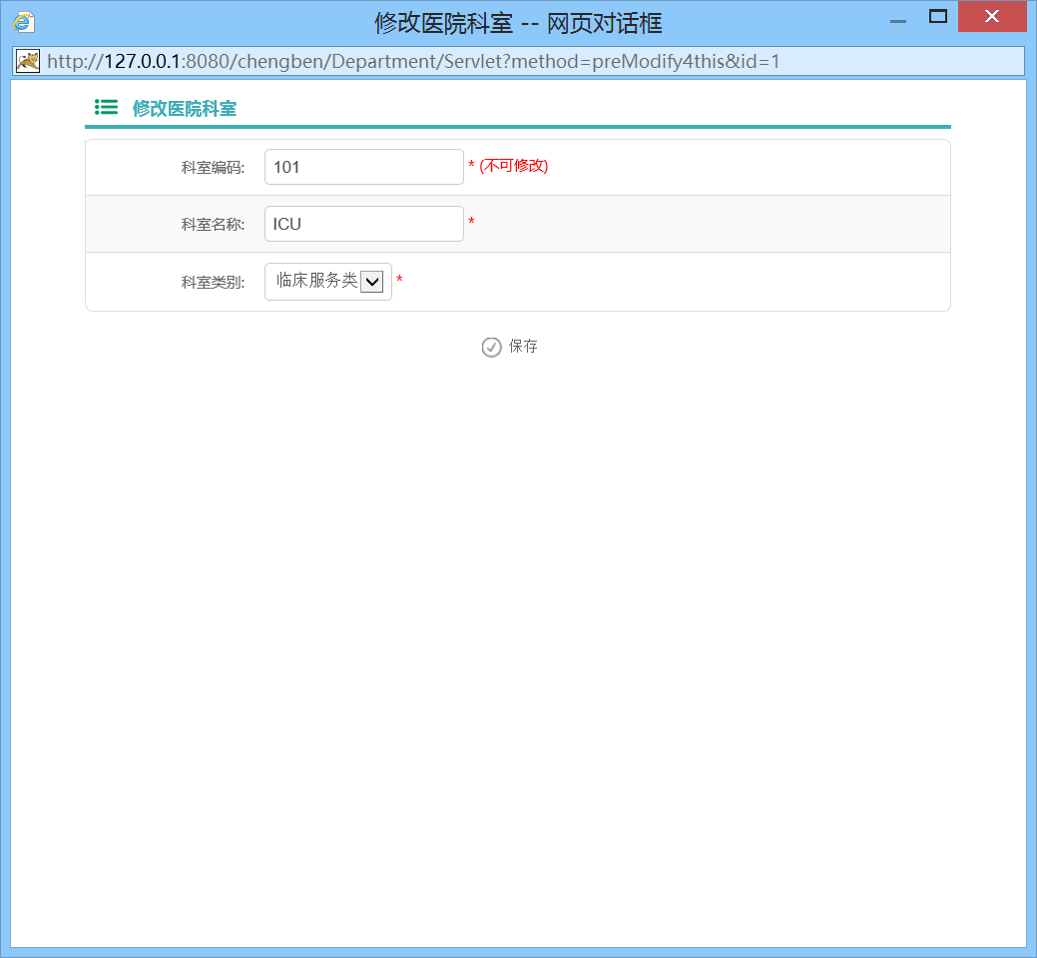

## 第3步：同步总账会计科目信息

进入 基础信息-总账会计科目 功能，点击“同步”按钮将总账系统中的会计科目信息同步到成本分摊系统中。

同步总账系统中会计科目的主要用途是向总账系统导入凭证时使用。

如下图所示：

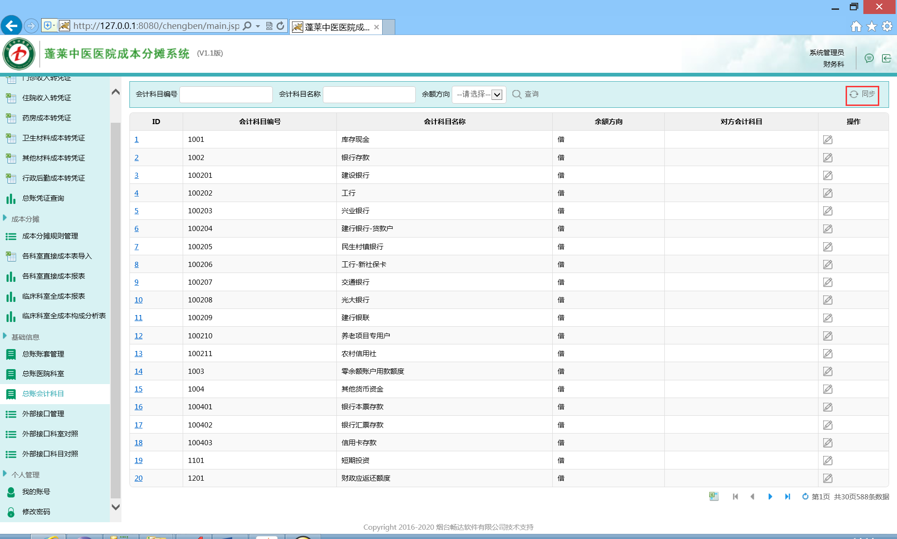

## 第4步：外部接口管理

进入 基础信息-外部接口管理 功能，点击“增加”按钮增加新的外部接口，外部接口主要用于从外部系统导入收入或成本数据，导入的数据将生成总账凭证，如下图所示：

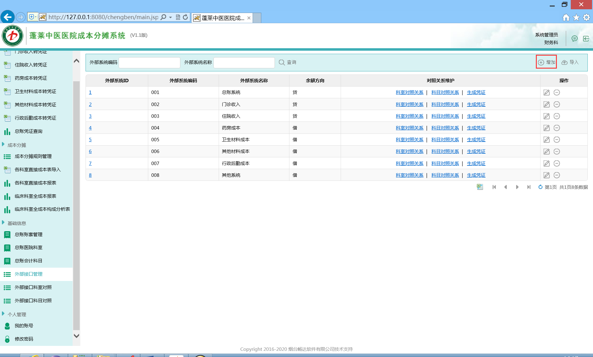

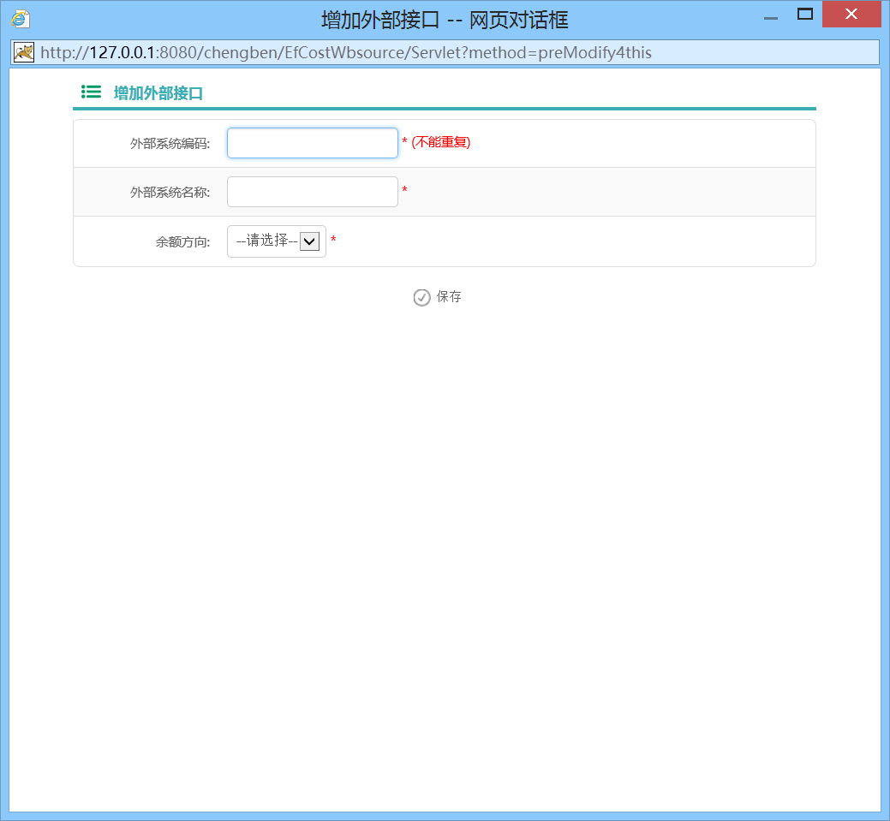

## 第5步：外部接口科室对照管理

进入 基础信息-外部接口科室对照 功能，点击“维护”按钮维护外部接口的科室与总账科室系统的对照关系，该对照关系在导入外部系统数据生成凭证时使用。

提示：

1、 在实际使用时可以不事先维护该对照关系，而是在导入数据生成凭证时由系统自动维护。

2、系统自动维护的原则为：如果外部系统的科室名称与总账系统的科室名称完全匹配，则系统会自动添加该条对照关系；如果外部系统的科室名称与总账系统的科室名称不匹配，则系统会添加一条记录，但是对照关系需要人工进行补充。

如下图所示：

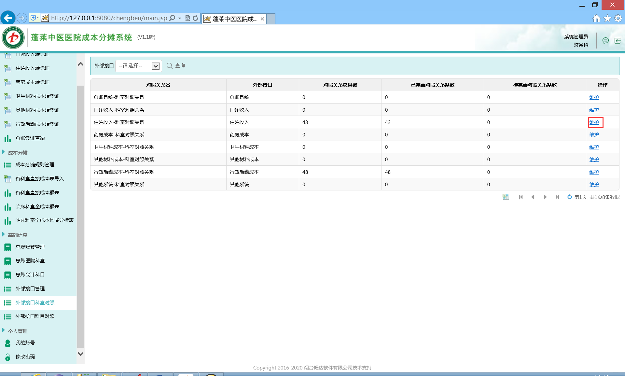

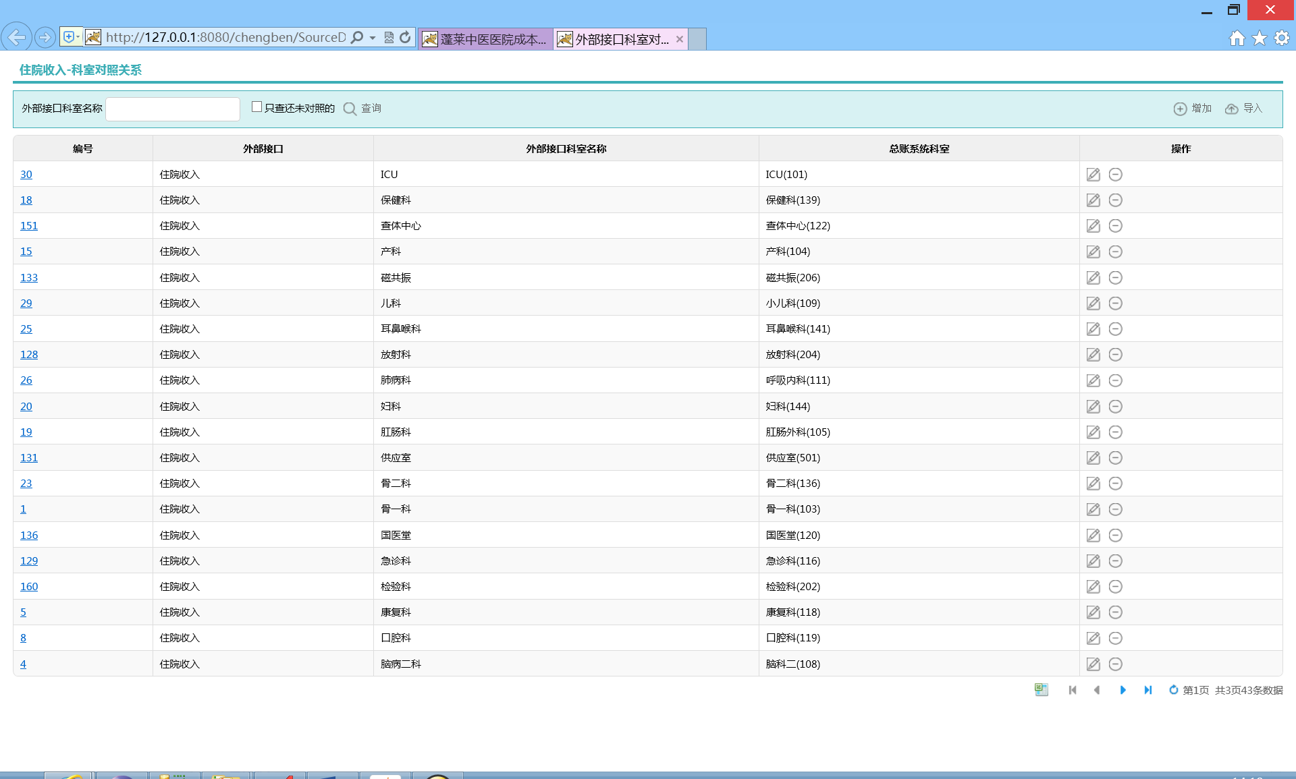

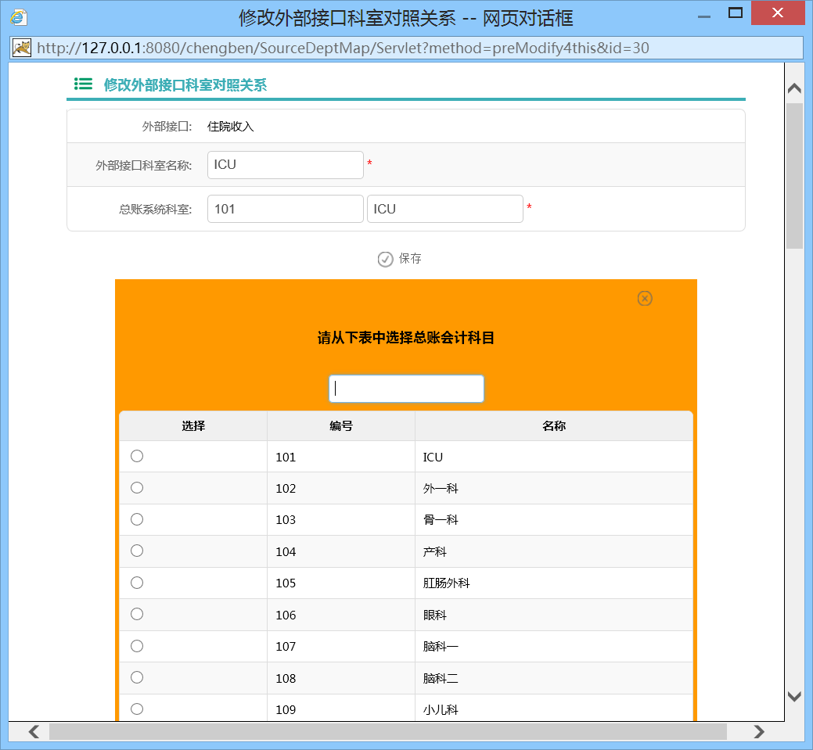

## 第5步：外部接口科目对照管理

进入 基础信息-外部接口科目对照 功能，点击“维护”按钮维护外部接口的科目与总账会计科目的对照关系，该对照关系在导入外部系统数据生成凭证时使用。

提示：

1、在实际使用时可以不事先维护该对照关系，而是在导入数据生成凭证时由系统自动维护。

2、 科目对照关系是以“外部接口名+科室类型+费用项目”为索引与总账会计科目进行对照，例如“住院收入接口+临床服务类+B超费”对应到总账的“检查收入”。

如下图所示：

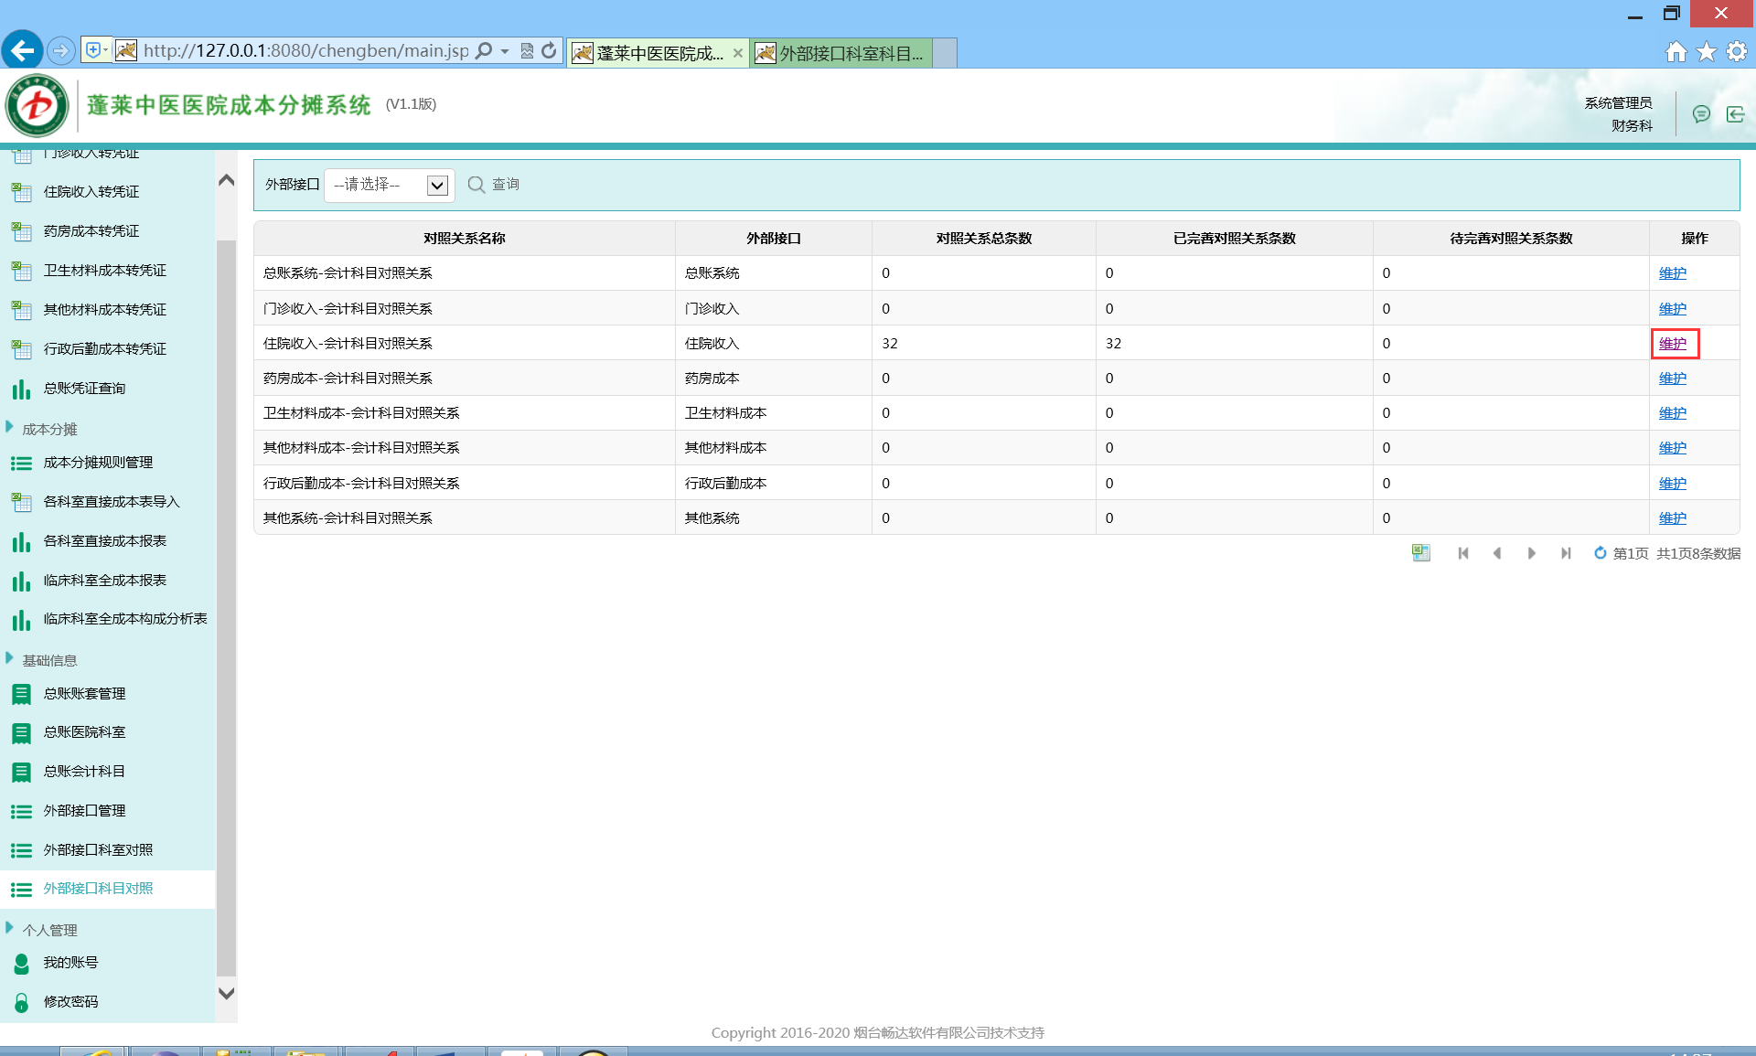

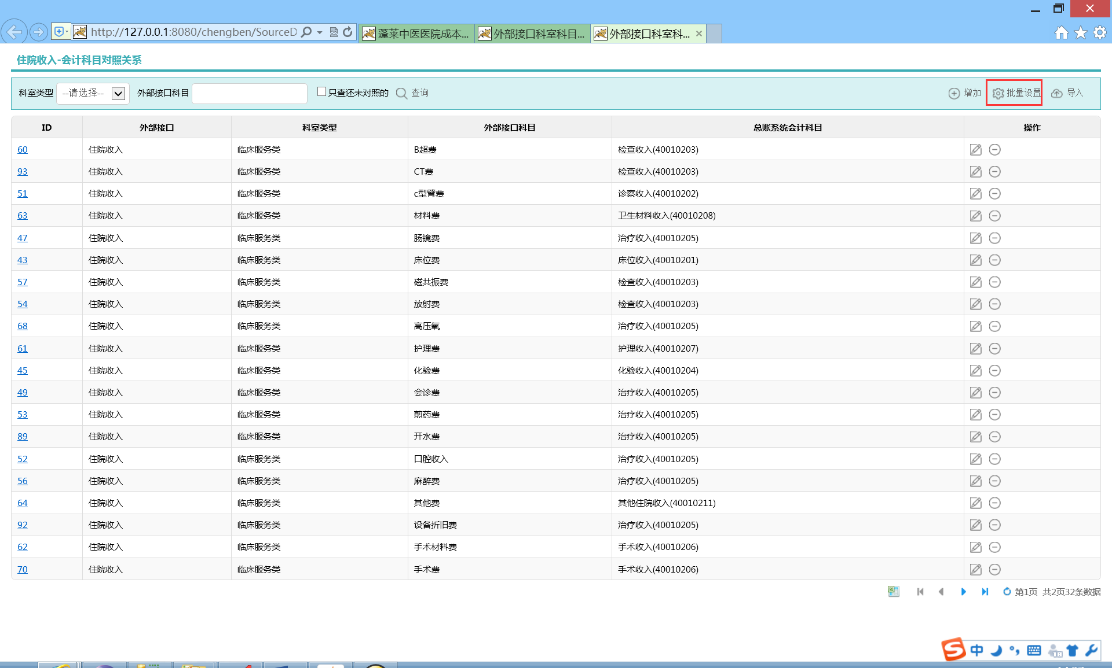

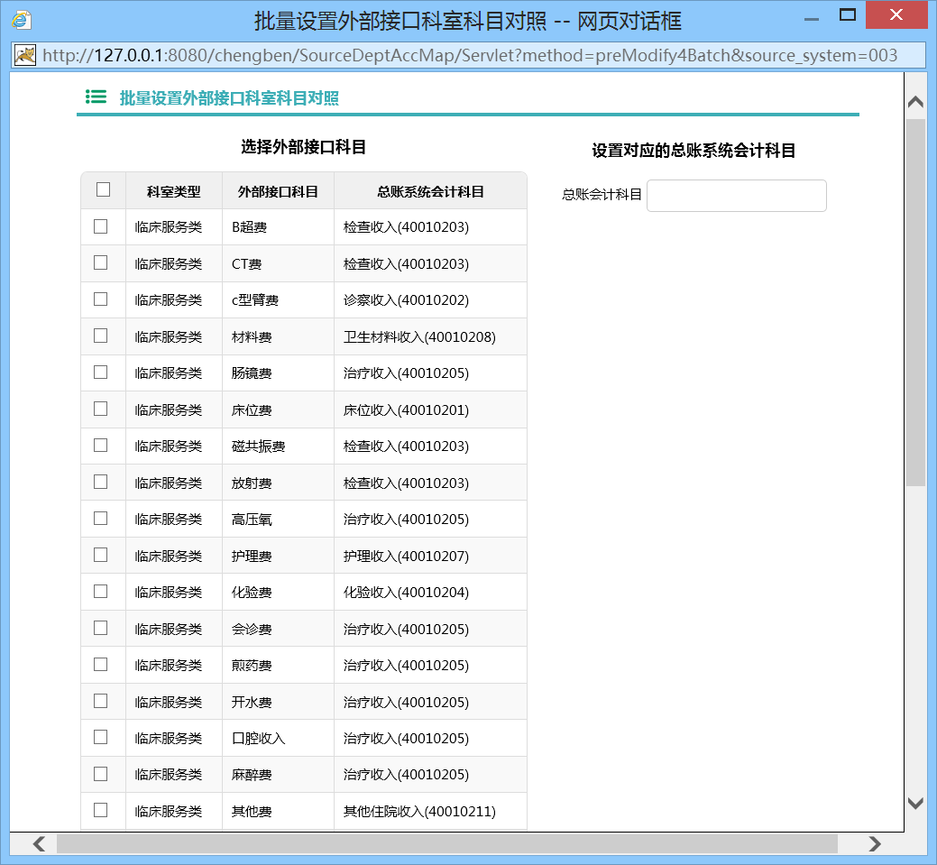

## 第6步：导入凭证

进入 导入凭证功能，点击相应的菜单向总账系统导入凭证，导入时注意导入模板的格式，如下图所示：

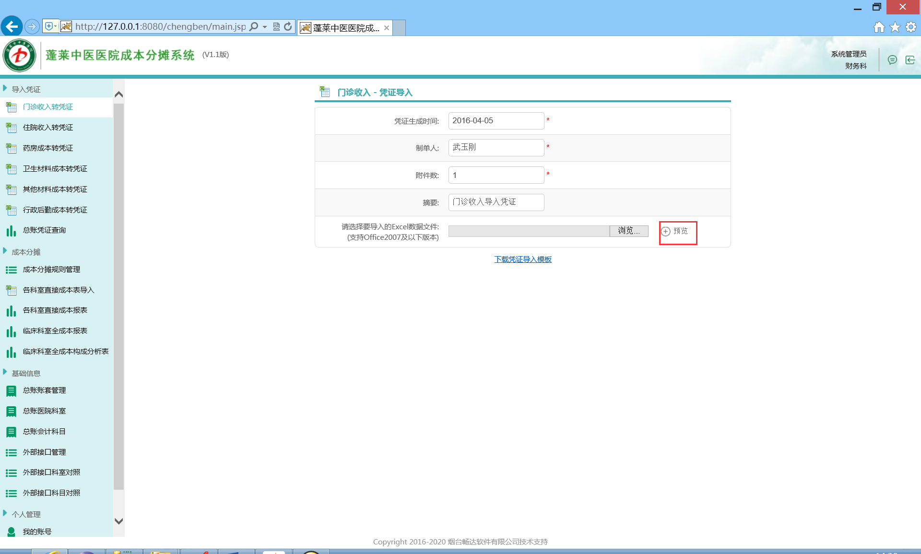

进行预览时，如果外部科室对照关系、科目对照关系、总账对方科目对照关系不完整，则系统会自动维护对照关系，并对需要补充完善的进行提示，如下图所示：



“点击这里”进入维护界面进行相应的信息维护，如下图所示：

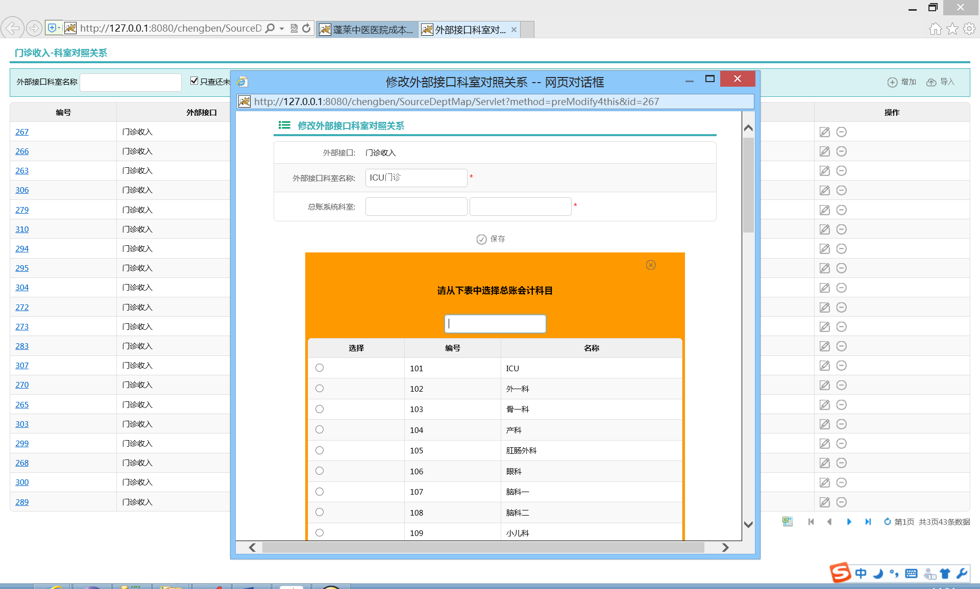

如果各类对照关系无误，则系统提示即将导入的凭证信息，点击“导入”按钮即可导入凭证，如下图所示：

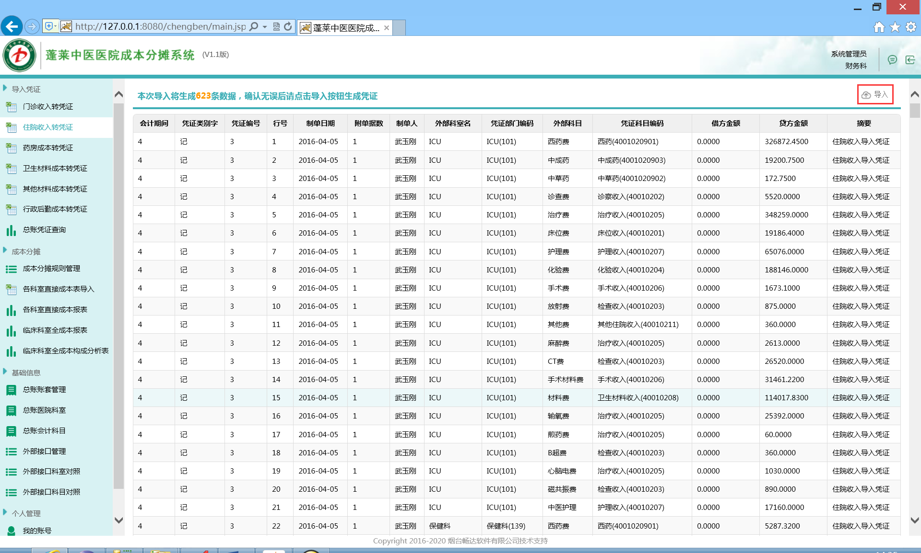

导入成功后，系统会自动查询总账系统中本次导入的凭证数据并展示，如下图所示：

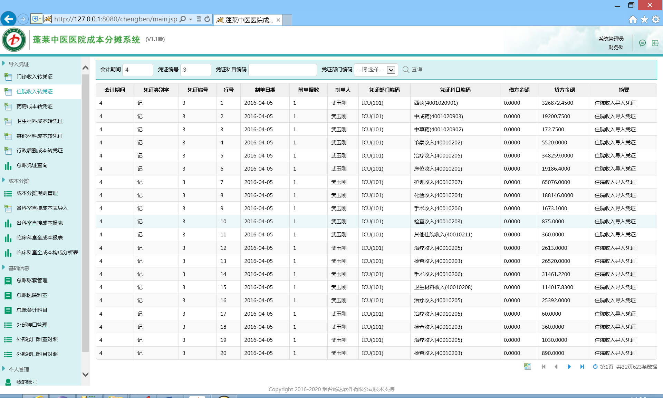

提示：凭证导入的模板格式如下：

|  |  |  |  |  |  |  |
| --- | --- | --- | --- | --- | --- | --- |
| 科室 | 西药费 | 中成药费 | 中药费 | 诊查费 | 治疗费 | 床位费 |
| 科室1名称 | 1429.09 | 0 | 0 | 0 | 0 | 0 |
| 保健科 | 6040.78 | 2477.95 | 131411.82 | 36 | 0 | 0 |
| 保健科门诊 | 0 | 0 | 1015.47 | 0 | 0 | 0 |
| 财务科 | 0 | 0 | 0 | 6772 | 0 | 0 |
| 查体中心 | 53.98 | 452 | 937.15 | 0 | 0 | 0 |
| 产科门诊 | 6813.43 | 12189.46 | 835.26 | 820 | 2335 | 0 |

注意事项：

|  |
| --- |
| **凭证导入模板说明-V1.0** |
| 1、数据表的第一行为“费用或成本项目”，不需要包含合计 |
| 2、数据表的第一列为“科室名称”，不需要包含合计 |

## 第7步：成本分摊规则管理

进入 成本分摊-成本分摊规则管理 功能，系统会自动查询出需要设置分摊规则的科室列表，院方设置好各级分摊比例即可，也可以将当前查询出的分摊规则复制到其他月份。

提示：每一级分摊规则的合计必须为100%，否则无法保存。

如下图所示：

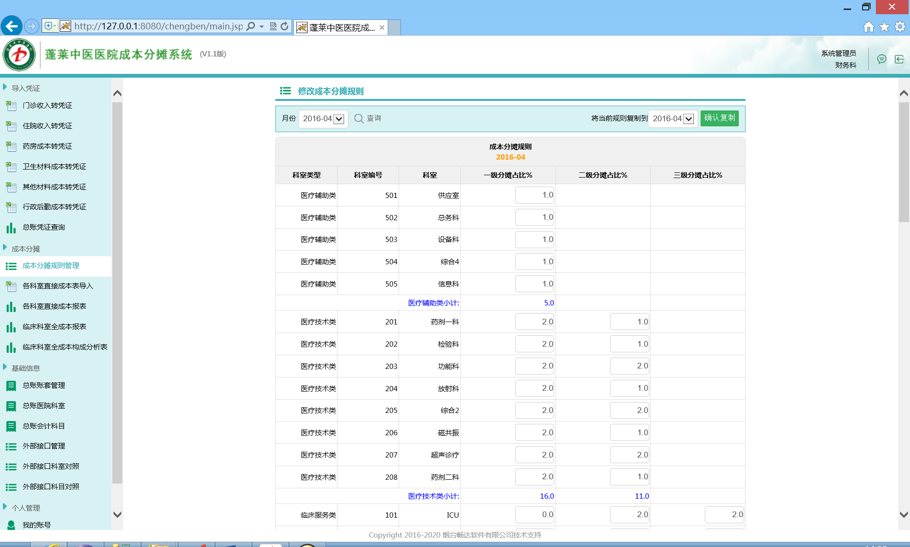

## 第8步：导入各科室直接成本表

进入 成本分摊-各科室直接成本表导入 功能，将总账系统中生成的各科室直接成本表导入到成本分摊系统中。

如下图所示：

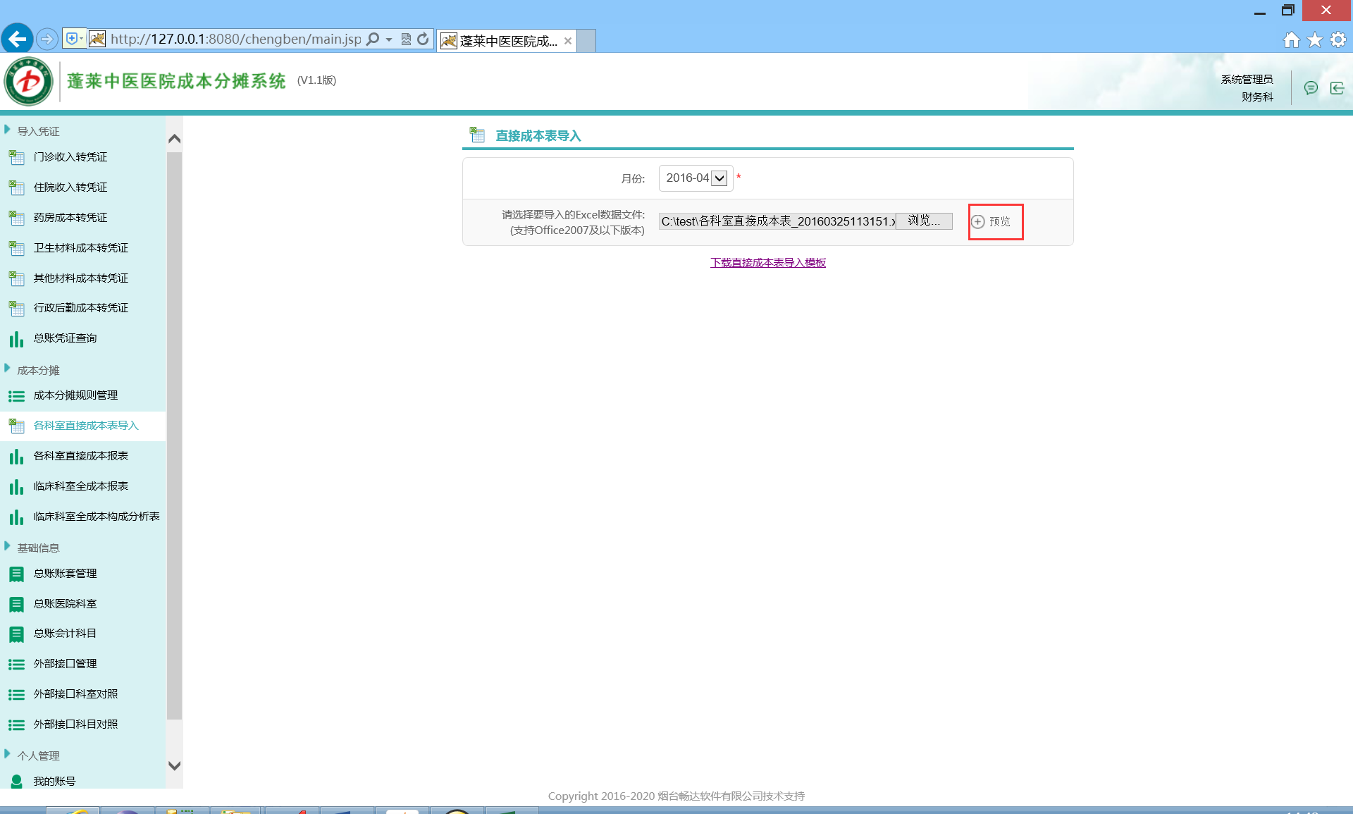

选择导入方式并进行导入：

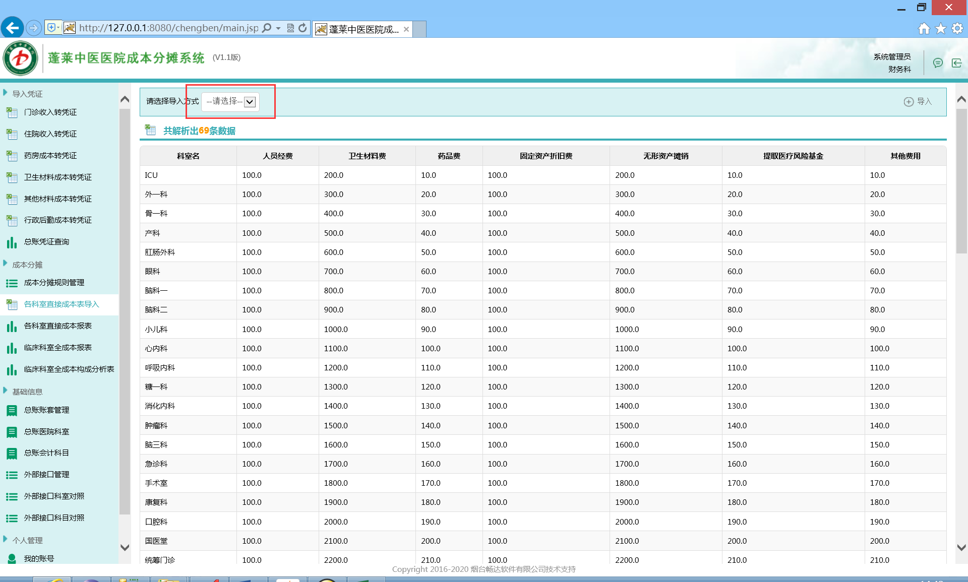

导入成功，提示导入条数：

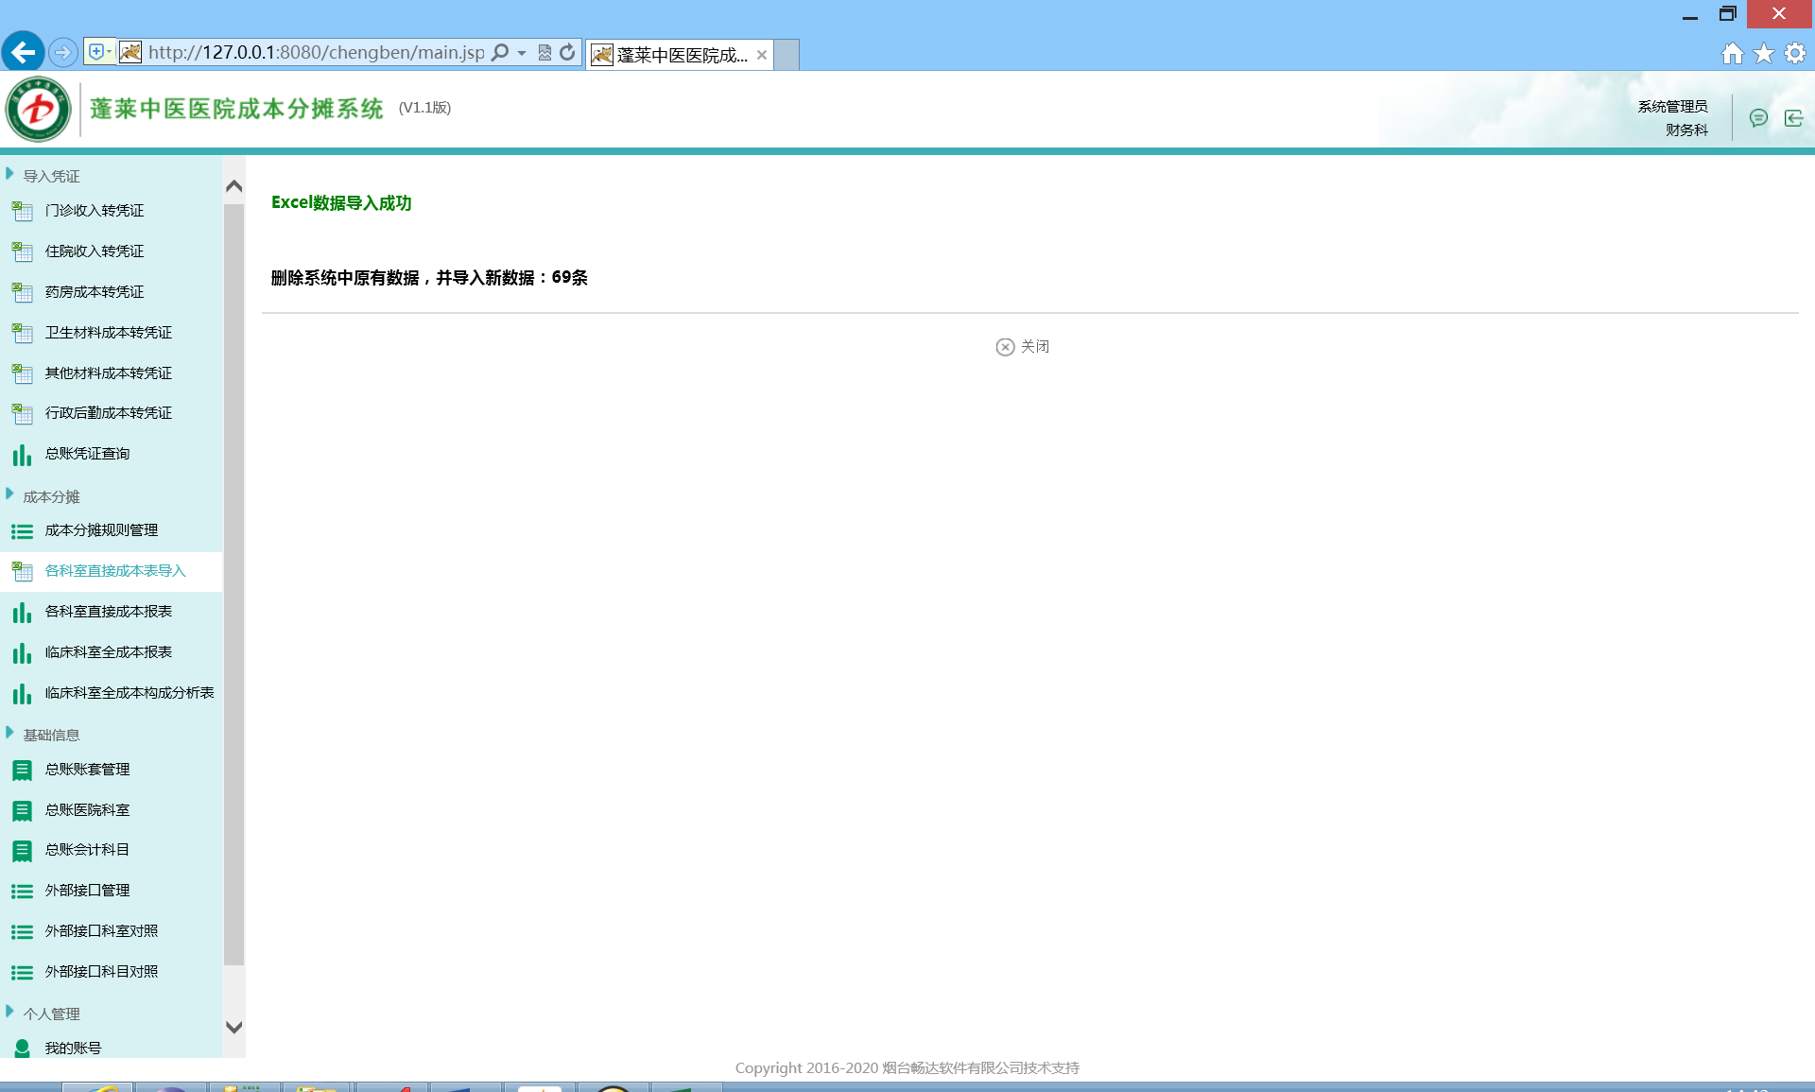

如果导入时发现有的科室在成本系统中不存在，则会给出提示，需要进入“基础信息-总账医院科室”功能进行检查，或者重新进行科室同步，提示信息如下图所示：



提示：各科室直接成本表导入的模板格式如下：

|  |  |  |  |  |  |  |  |
| --- | --- | --- | --- | --- | --- | --- | --- |
| 科室名 | 人员经费 | 卫生材料费 | 药品费 | 固定资产折旧费 | 无形资产摊销 | 提取医疗风险基金 | 其他费用 |
| ICU | 100 | 200 | 10 | 100 | 200 | 10 | 10 |
| 外一科 | 100 | 300 | 20 | 100 | 300 | 20 | 20 |
| 骨一科 | 100 | 400 | 30 | 100 | 400 | 30 | 30 |
| 产科 | 100 | 500 | 40 | 100 | 500 | 40 | 40 |
| 肛肠外科 | 100 | 600 | 50 | 100 | 600 | 50 | 50 |
| 眼科 | 100 | 700 | 60 | 100 | 700 | 60 | 60 |
| 脑科一 | 100 | 800 | 70 | 100 | 800 | 70 | 70 |
| 脑科二 | 100 | 900 | 80 | 100 | 900 | 80 | 80 |
| 小儿科 | 100 | 1000 | 90 | 100 | 1000 | 90 | 90 |
| 心内科 | 100 | 1100 | 100 | 100 | 1100 | 100 | 100 |
| 呼吸内科 | 100 | 1200 | 110 | 100 | 1200 | 110 | 110 |
| 糖一科 | 100 | 1300 | 120 | 100 | 1300 | 120 | 120 |

注意事项：

|  |
| --- |
| **凭证导入模板说明-V1.0** |
| 1、数据表的第一行为“各类成本名称”，请注意不能改变列的顺序、不能改变列的名称，不需要包含合计列 |
| 2、数据表的第一列为“科室名称”，不需要包含合计列 |

## 第9步：报表查询及导出

进入 成本分摊 功能模块，可以分别进行 各科室直接成本表、临床科室全成本报表、临床科室全成本构成分析表的查询和导出，如下图所示：

